后勤服务工作简报
〔2013〕第一期（总第3期）
邵阳学院后勤服务中心编 2013年4月15日

目 录
◆后勤工作
1. 后勤服务中心召开二届职代会第二次会议 ……………………………………1
2. 确保学生安全 提升服务质量——后勤服务中心召开新学期第一次例会……3
3. 邵阳学院后勤中心开展服务质量大走访活动 …………………………………4
◆后勤风采
1、庆“三八”妇女节 展后勤情谊风采……………………………………………5
◆后勤动态
1.暴雨突袭，电力抢修忙 ……………………………………………………………7
2.李子园校区第一食堂开设教工试点窗口…………………………………………7
◆后勤人物
1. 坚守十载，平凡岗位绽放异彩 …………………………………………………8
◆后勤简讯 …………………………………………………………………………………10

【后勤工作】
后勤服务中心召开二届职代会第二次会议

2012年12月29日下午，邵阳学院后勤服务中心二届职工代表大会第二次会议在锦绣天源大酒店二楼会议室召开。共63名代表参加了会议，前来出席会议的学院领导有院党委委员、副院长洪振华，院党委委员、副院长刘卫平，副院级督导、院工会主席孙延斐。院工会常务副主席张小明，后勤中心总经理蒋德意，总支书记杨石生，副总经理左昌选、刘建国也参加了会议。会议由左昌选主持。
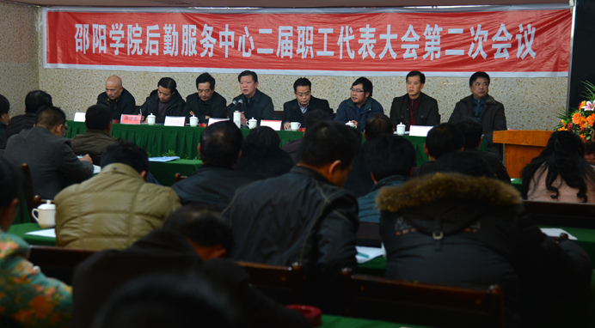
党总支书记杨石生致开幕辞，他代表中心党政对大会的顺利召开表示热烈的祝贺，向代表们致以亲切的慰问，向为大会顺利召开付出辛勤劳动的同志们表示衷心的感谢。并希望代表们集中精力，切实履行代表职责，为中心的改革和发展建言献策，尽职尽责。
图为后勤中心职代会会议现场

院工会常务副主席张小明代表院工会致贺词。他对后勤中心分工会的工作给予了高度的评价：中心分工会干部真抓实干，在维护职工利益、开展各项文体活动、加强自身建设等工会工作方面取得了可喜的成绩，日前又成功申报了湖南省模范职工小家。希望后勤中心能够以此次大会为契机，抓住机遇，迎难而上。
总经理蒋德意以《乘势而上，加强考核，全面提升后勤服务工作水平》为主题，向大会报告了后勤中心2012年的工作并提出了2013年的工作设想。分工会主席陶益雄以《凝聚力量，再接再厉，为中心的改革发展作出新的贡献》为主题全面回顾了分工会2012年的工作。财务部主任朱立军做《邵阳学院后勤服务中心2010年至2011年财务收支情况的报告》，向大会报告了中心财务的基本情况和2010年至2011年财务收支情况，并提出了2013年财务工作的思路。
副院级督导，院工会主席孙延斐发表了即兴讲话，对后勤中心的工作给予了充分肯定，并深情的表达了他的“三感”： 一是感谢中心全体员工一年来默默无闻为广大师生所付出的辛勤劳动。二是感受今天会议隆重热烈的气氛，被中心员工的主人翁精神所感动。三是感慨在目前艰苦的条件下，中心仍能取得令人瞩目的成绩，被评为全省后勤工作先进单位。
党委委员、副院长洪振华作为分管后勤的领导，声情并茂地回顾了他到学校六年来与后勤员工度过的一个个难忘岁月，他对中心一年以来的工作进行了点评，对中心在艰苦的条件下千方百计保障了师生的正常生活需求感到欣慰，对辛勤工作的后勤员工表达了崇高的敬意。同时也对中心2013年的工作提出了殷切的希望，希望大家一如既往，齐心协力，再创佳绩。
党委委员、副院长刘卫平谈了来校工作两个多月来对后勤中心工作的印象和感受。他说，虽然到校时间不长，却耳闻目睹了后勤职工的忘我奉献精神，尤其是在国家教育部高校设置委员会专家组来校评估期间，亲历了中心职工加班加点保障各项工作顺利进行的点点滴滴，对大家的默默奉献表示崇高的敬意，也衷心祝愿后勤中心再立新功。
最后，中心副总经理刘建国致闭幕辞，希望各位代表回到各自的工作岗位上，积极宣传贯彻大会的精神，站在全局的高度，团结奋斗，扎实工作，率领全体员工全面完成工作报告提出的各项任务，谱写中心发展的新篇章。

【后勤工作】
确保学生安全 提升服务质量
——后勤服务中心召开新学期第一次例会

3月8日上午9时30分，后勤服务中心在七里坪会议室召开了本学期第一次例会。会议由中心总经理蒋德意主持，中心领导班子成员及各部门主任参加了会议。
会议上，各部门主任对新学期以来本部门的工作进行了简单的汇总报告。总经理蒋德意对各部门的工作表现给予了肯定，他说，“后勤工作是干出来的，不是说出来，也不是写稿子写出来的。我们这支队伍很辛苦，执行力也很强，大家都做了大量的工作。希望大家继续发扬这种工作热情。”
随后，中心总支书记杨石生传达了在3月7日班子成员会议上做出的关于本学期工作人员调动的决议。
蒋德意对相关工作及三月份的具体工作安排做了进一步的安排：
一、要把提升学生宿舍安全放在重中之重。开展好学生宿舍楼附近无牌无证的摩托车清理，切实做好外来人员、出入物品的登记，并对水电安全隐患进行排查。 二、考虑到最近气温上升快，会影响某些食品的质量安全，餐饮部门要确保学生的饮食安全和换季之际的菜价平稳，相关部门须加大检查力度。三、今年是“提质年”，三月是学雷锋月，每个支部在三月一定要组织好学雷锋活动和质检活动。多做实事，把学校的环境卫生搞干净，把工作服务的质量进一步提升。
总支书记杨石生对会议最后强调：希望大家平时增强责任心，提高工作积极性，多排查，多防范，确保安全，提升服务质量。

【后勤工作】
邵阳学院后勤中心开展服务质量大走访活动

学校后勤工作与师生们的日常生活密切相关。为进一步提升后勤服务质量，更加便利广大师生，3月12日至14日，后勤服务中心总经理蒋德意，中心总支书记杨石生带领全体班子成员及相关部门负责人，对学校所有系部分别进行了走访调研活动，虚心、广泛地听取了师生对后勤工作的意见与建议。
走访中，师生们就后勤保障问题提出了许多合理的意见和建议。总经理蒋德意就师生们对后勤工作的理解和支持表示感谢，同时根据我校实际情况对大家提出的有些问题进行了现场解答，并对一些热点、难点问题，要求各相关负责人限期解决、及时反馈。
此次大走访活动，共收集到意见和建议30余条。14日下午，总经理蒋德意组织召开了扩大会议，要求“大走访活动”小组尽快将走访中师生们反映的意见和提出的建议加以汇总，按照后勤相关部门职责，逐项落实和改进，对有些工作限定工作时间。比如维修方面，确定了一般水电维修，应当在接到报修后2个小时内开始维修，一般木工维修及疏通应当在24小时内开始维修，遇到特殊情况应及时上报。



【后勤风采】
庆“三八”妇女节 展后勤情谊风采
一年一度春风煦，又是“三八”佳节时。为庆祝第103个“三八”国际劳动妇女节，阳春三月，后勤服务中心组织开展了一系列多彩纷呈的节日活动。
组织女工参加学校举行的“三·八”节趣味接力传球赛
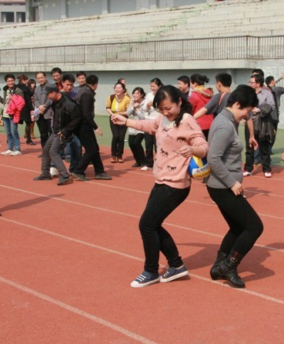
清风拂柳，温阳普照，3月7日下午，邵阳学院组织女职工在七里坪校区田径场开展了一场别开生面的“三八”节接力传球（背夹球）比赛。全校女教职工欢聚一堂，共同庆祝这个属于自己的节日。后勤中心有10名女职工参加了此次活动。
赛前，后勤中心精心组织，周密部署，各位选手则充分利用空闲时间认真练习，培养默契，为争分夺秒做好准备。
按照规则，后勤中心参赛选手，在距离20米远的起点和终点两端，面对面站好队伍，每端各站8人。随着裁判一声令下，后勤选手每组2人背对背，用背部夹住一个排球，默契前进。后勤中心总经理蒋德意，党总支书记杨石生，副总经理左昌选、刘建国等班子成员则在现场当起了啦啦队，为参赛选手加油助威。分工会主席陶益雄则端起了自己的单反相机，为参赛选手抓拍下团结、默契、自信、快乐的瞬间。
图为后勤参赛选手正在接力比赛
比赛现场气氛热烈，激情四射，高潮迭起，掌声不断。虽然因中心女职工大多年龄偏大，比赛没有获得名次，但后勤人团结拼搏、健康向上的精神风貌，尤其个别大龄妇女职工那种老骥伏枥、不服输的劲头，感染着现场的每一个人。这次比赛，在给后勤女职工带来节日快乐的同时，也促使着大家对后勤事业的发展充满自信，增进团结。

组织党员和女职工赴吉首考察
为鼓励党员继续发挥在基层的模范带头作用，同时让后勤女职工们度过一个轻松愉快的节日，3月9日至10日，后勤中心党总支组织全体党员和全体女职工，赴吉首德夯苗寨、矮寨、茶洞等地开展了为期两天的社会考察活动。
经过3个多小时的车程，9日上午，大家来到了此行的首站——德夯矮寨。在矮寨，大家一同观看了主跨近1200米，与地面高差达330米左右的矮寨大桥。工程之巨大，彰显了中国共产党领导下的中国特色社会主义集中力量办大事的制度优越性。午餐席间，苗族的餐桌礼仪和苗家的醇香水酒，让大家微醉在我国多姿多彩的民族文化中。
下午，观看完苗家服装秀，从矮寨出发，大家一同前往乾州古城，参观了抗击八国联军、保卫大沽口最后以身殉职的天津总兵罗荣光的故居。次日，大家又一同游览了沈从文笔下那美丽的湘西边城——茶洞。
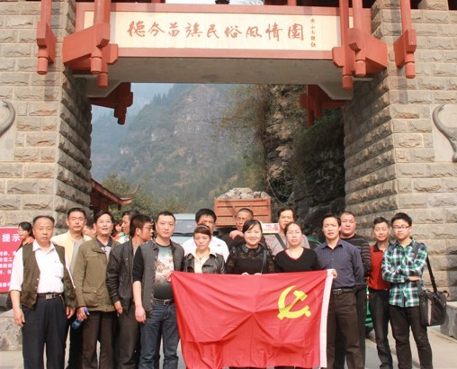
此次活动，内容丰富，不仅让女职工们度过一个轻松愉快的节日，也促进了同事间的交流，加深了相互理解，营造了更加和谐融洽的氛围。女职工成员纷纷表示将以更加饱满的热情投入到今后后勤服务工作中去，为后勤的发展做出“半边天”应有的贡献。党员也纷纷表示：要认真学习爱国志士英勇不屈、勇于牺牲的伟大精神，认真贯彻落实“创先争优”精神，发扬党组织优良传统和作风，立足本职，扎实工作，不断增强服务意识，为学校后勤事业发展尽心尽力，贡献自己的一份力量。回程的路上，大家情不自禁地唱起了红歌——《团结就是力量》。

【后勤动态】

暴雨突袭，电力抢修忙
3月20日凌晨，强暴雨天气突袭邵阳，因我校两校区供电设备均因雷击发生故障，造成了部分学生宿舍、教学楼、家属区停电。
两校区智能控电系统的主电路板大量损坏，供电异常，甚至有的整栋楼都处于停电状态，仅控电系统方面受到的损失就将近2万元。
在此次突发事件中，七里坪校区两台抽水泵及一台400kvA的变压器烧毁，影响了正常的供水供电。事情发生之后，中心立即做出应对措施，组织人员抢修抽水泵，同时与总务处联系向校领导汇报，立即从衡阳购买了一台400kvA的变压器，紧急运送过来更换已烧毁至无法修复的老变压器。至21日凌晨两点左右，变压器更换结束，供电恢复正常。
在暴雨突袭之后，21日晚上，李子园校区一、二、八、九栋学生宿舍开始出现经常跳闸断电现象。经水电部讨论分析，应当时电缆局部短路引起保护装置跳闸，很快会发展成完全短路，必须尽快处理。从22日中午起，开始进行检查，由于电缆深埋地下，必须要挖开土层才能展开工作，费时费力。经过排查，最终确定为直接变压器的主供电电缆故障。至23日下午四点左右，主供电电缆更换完毕，重新布线近三十米，一、二、八、九栋学生宿舍供电恢复正常。
经两校区水电部门初步统计，此次暴雨对我校造成经济损失超过10万元。


李子园校区第一食堂开设教工试点窗口
应广大教职工要求，后勤中心经过调研决定，于3月25日开始在李子园第一食堂开设教工窗口，试运行一周。主要服务中餐，每餐提供两荤一素，每份售价为10元。

【后勤人物】
坚守十载，平凡岗位绽放异彩

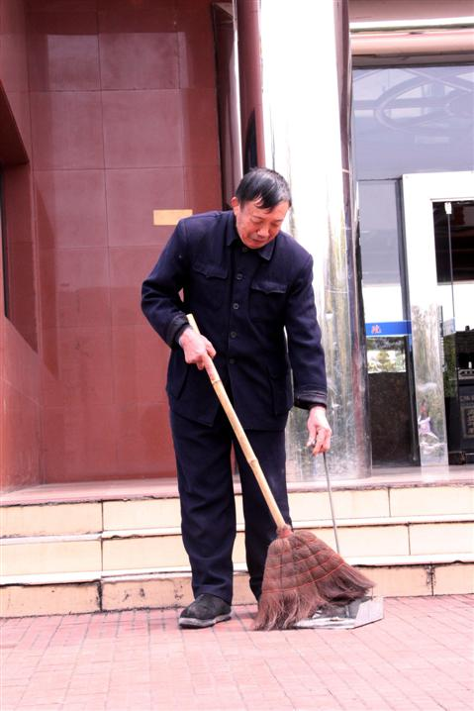
在后勤服务中心有这么一位安保人员，他坚守在自己的岗位上，十年如一日服务着师生，默默付出却无怨无悔。对此，他只是轻描淡写地说：“我离不开这些学生，离不开这些老师，更离不开这个岗位。”
他就是隆回人文松柏，现为邵阳学院生化系教学楼的一名保安。
把学生当做自己的孩子
2003年8月，文松柏被邵阳学院后勤服务中心聘为一名临时工。时至今年，已是第十一个年头了。这些年来，他已经习惯了校园的一草一木。在他的眼里，学校就是自己的家，学生们就是他的孩子。说着，文松柏从抽屉里翻出一个塑料文件夹，文件夹里装着一本笔记本，笔记本中夹着几十张相片。这些照片都是学生们在毕业之际与他的合影。
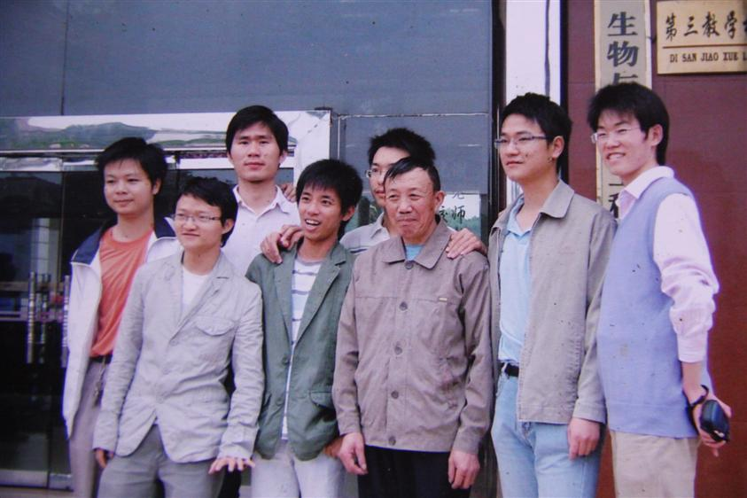
文松柏一边翻阅相片，一边回忆道。
“这是03级的谭三香，现在北京教书，她每年寒假和暑假都会来看我。当年，她脚上生冻疮，是我用土办法，把萝卜加热，然后敷在患处，治好的。”
“这个叫魏秀艳，03级政法系的学生。2003年9月，她生病需要吃中药。我给她煎了一个月的中药。现在，经常给我打电话。”
图为生化系同学在毕业离校之际与文松柏留影
陈昌红，邵阳学院食品科学专业的一名研究生。在一次学校评助学金时，文松柏认识了他。当得知他出自一个单亲家庭，家里的一切全靠母亲在苦苦支撑时，文松柏暗下决心得帮他一把。随即，文松柏向学校后勤服务中心推荐，让他看守教学楼的机房。这样，他每月可以领到200元的勤工俭学费用。此外，文松柏还四处帮其打听家教信息，“最近我又给他提供了两个家教信息。”文松柏笑着说。
尽职尽责守护教学楼
文松柏看守的教学楼，设有语音室、实验室。电脑、实验器材等仪器设备，价值几百万元，这让他身感责任重大。十年来，他未曾借故外出逛一次街，也未修过假。即便自己生病了，需要去医院打针看病，他也事先请学生代班，然后才敢离开。十年来，他尽职尽责，未曾出现重大偷盗事件。不过，不怕贼偷，就怕贼惦记着。教学楼的珍贵仪器设备还是吸引了许多“梁上君子”慕名而来。
2006年10月的一个晚上，文松柏照常把教学楼一楼到顶楼检查了一遍，没有发现任何问题。晚上11时50许，保卫室的报警器突然响起。随后，他赶紧打电话通知学校保卫处，然后拿着一根铁棒便独自上楼检查，并把过道和楼梯上的灯光打开。见灯打开了，盗贼赶紧从三楼吊绳逃跑了。保卫室值班人员随即赶来，发现阳台的铁锁被破坏了，在五楼女厕所里还发现一个尼龙袋子，所幸没有丢失财物。事后，有人问他：“你一个人冲上去，难道就不怕小偷反抗吗？”“当时没想那么多，只想到这几百万的财物，不能被盗了。”文松柏如是说。
舍小家为大家愧对家人
11年间，文松柏没有回家过一次年与家人团聚，每年只在清明节请一天的假，回家扫墓祭祖。孤单寂寞时，文松柏就练练书法。“平时还好，老师和同学们进进出出，碰面还嘘寒问暖，暑假也还有留校生，但到了每年寒假，便感觉有点冷清了。那时，想家的念头无法遏制。”
说到家，文松柏心生愧意。他说，老伴身体不好，家里还种了一亩地。家里大大小小事务全部交给妻子打理。文松柏说，他孙子今年10岁了。每到过年，孙子总会在电话里说：“爷爷，别的孩子都和爷爷一起过年，您怎么不回来啊？”听到这话时，他心里很是心酸。如今，他的两个儿子都已经成家立业了，小儿子在一家银行工作，小儿媳妇是一名大学老师。
小儿子曾劝父亲辞掉工作，回家享受天伦之乐，可他却说：“我已经和这里的学生、老师相处得很融洽了，舍不得离开他们。”

【后勤简讯】

1、春节之际，邵阳学院后勤中心班子成员、走访慰问了6位后勤离退休老干部和老同志，并为他们送去了新春的祝福和问候。
2、2月21日，为迎接新学期，给全校师生营造一个舒适的入学环境，后勤服务中心组织职工对两校区的主干道进行了冲洗。
3、临近开学之际，后勤中心总经理蒋德意组织领导班子和各部门主要负责人对两校区所有的教室、食堂进行了检查，为开学做好准备工作。
4、3月14日下午，应邵阳学院院学生联合会生活维权部之邀，后勤服务中心餐饮部主任、宿舍管理部主任、物业部主任、水电部主任等多位领导在学联办公室出席了，由生活维权部组织的3·15校园维权会议。
5、为确保学生饮食安全，3月18日，后勤中心组织人员对我校李子园食堂进行了检查，对存在的问题提出了批评，并令其加以改进。
6、3月27日清晨，邵阳学院院学生联合会生活维权部以及李子园校区各系生活维权部各派一名学生代表，与李子园食堂采购员刘邵林，食堂班长唐志毅、喻四军一同去市区江北蔬菜批发市场进行了一次采购。通过此次采购，学生进一步熟悉了食堂的采购流程，同时也增强了后勤与学生之间的交流，有利于后勤工作的开展，有利于后勤服务质量的提高。据反映，参加此次采购的同学，对食堂的采购工作表示满意。

（责任编辑： 阳海军）

